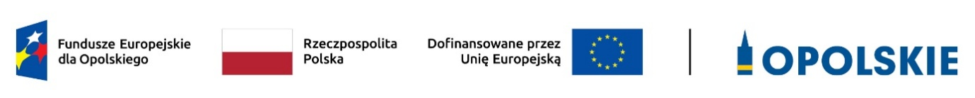

OŚWIADCZENIE WERYFIKUJĄCE STATUS PRZEDSIĘBIORCY

…………………………………. ………………….
Nazwa i adres Wnioskodawcy (miejsce i data)

Oświadczam, że na dzień złożenia Formularza zgłoszeniowego wnioskodawcy do projektu przedsiębiorstwo spełnia kryteria dotyczące (proszę podkreślić właściwą opcję):

- Mikroprzedsiębiorstwa
- Małego przedsiębiorstwa
- Średniego przedsiębiorstwa
- Dużego przedsiębiorstwa
oraz spełnia wymogi odnoszące się do przedsiębiorstwa (proszę podkreślić właściwą opcję):
- Samodzielnego
- Partnerskiego
- Powiązanego

- Tabela dotycząca Wnioskodawcy

Wyszczególnienie | W roku złożenia wniosku  –………rok | W ostatnim zamkniętym okresie obrachunkowym – ………rok | W poprzednim zamkniętym okresie obrachunkowym – ………rok
Wielkość zatrudnienia (roczne jednostki pracy – RJP)
Przychody netto ze sprzedaży towarów, wyrobów, usług i operacji finansowych (w mln. EUR na koniec zamkniętego roku obrachunkowego według średniego kursu NBP na dzień sporządzania sprawozdania)
Suma aktywów bilansu
(w mln. EUR na koniec zamkniętego roku obrachunkowego według średniego kursu NBP na dzień sporządzania sprawozdania)

- Tabela dotycząca przedsiębiorstwa partnerskiego/powiązanego

Tabelę proszę powtórzyć/skopiować dla każdego przedsiębiorstwa partnerskiego/powiązanego.

………………………………………………..
Nazwa i adres przedsiębiorstwa

Wyszczególnienie | W roku złożenia wniosku  –………rok | W ostatnim zamkniętym okresie obrachunkowym – ………rok | W poprzednim zamkniętym okresie obrachunkowym – ………rok
Wielkość zatrudnienia (roczne jednostki pracy – RJP)
Przychody netto ze sprzedaży towarów, wyrobów, usług i operacji finansowych (w mln. EUR na koniec zamkniętego roku obrachunkowego według średniego kursu NBP na dzień sporządzania sprawozdania)
Suma aktywów bilansu
(w mln. EUR na koniec zamkniętego roku obrachunkowego według średniego kursu NBP na dzień sporządzania sprawozdania)

Jeżeli z załączonych dokumentów nie wynika jednoznacznie status przedsiębiorstwa Operator zastrzega możliwość poproszenia o dane za poprzednie lata obrachunkowe, do momentu możliwości określenia statusu.
Zgodnie z zapisami załącznika I rozporządzenia Komisji Europejskiej Nr 651/2014 z dnia 17 czerwca 2014 r. uznające niektóre rodzaje pomocy za zgodne ze wspólnym rynkiem w zastosowaniu art. 107 i 108 Traktatu z późn. zm.

